國立體育大學106年度性別平等教育工作計畫
1
- 目標
促進本校校園性別地位之實質平等，消除性別歧視，維護人格尊嚴，厚植並建立本校性別平等教育之教育資源與環境。
- 重點措施
(一)強化校園教職員工對校園親密關係、暴力之防治與處理。
(二)加強宣導學生對親密關係、暴力及尊重多元性傾向等議題，增加校園性
別平權之觀念。
(三)持續爭取校外補助款辦理性別平等教育推廣活動。
- 工作計畫之執行方式、內容、權責單位（含執行成果回覆表）：
國立體育大學106年1月-7月性別平等教育工作執行成果回覆表(內容為105年1-12月資料請自行修正並於修改處標示紅色，如果期限內没做的成果部份請自行刪除)
（本資料請更新：自106年1月1日起至106月7月31日止）
面向 | 工作項目 | 負責單位 | 執行成果回覆
行政組織與運作 | - 規劃年度工作計畫。  - 每學期至少召開一次性別平等教育委員會議、安全與衛生教育委員會會議。  - 性別平等教育網站內容更新與維護。  - 編列性別平等教育相關經費。  - 辦理性別平等教育委員會委員知能訓練。 | 性平會  學務處 | 性平會  1.每年度規劃工作計畫，並提報成果。  2.106年02月23日召開105學年度第3次性別平等教育委員會會議紀錄  3. 性別平等教育網站內容更新與維護。  (1)性別平等教育網站內容不定期更新與維護最近函釋、統計、安全地圖、輔導宣導及新增連結性平影音課程教材資源。  (2)促請人事室(學生兼任助理專區及工讀專區、學生兼任助理專區)、學務處(學生學習與勞動權益專區)、教務處(教學助理助學金專區)、研發處(學生兼任研究助理專區)、各系所(學生實習、服務學習專區)於其網頁建置連結至學校首頁/校內熱門連結/學生工讀安全資訊網，以提供學生工讀安全資訊。  4.編列性別平等教育相關經費。  (1)秘書室每年固定編列10萬元的性平推廣活動費、性平案件調查經費、講座鐘點費(含性平性別研習)、性平會家長委員交通費及出席費。  (2)圖書館每年編列5萬元採購性別平等圖書資訊費用。  5.本校未辦理校內性別平等教育委員會委員知能訓練，而採薦送到校外參加知能訓練。  (1)薦送性平委員林委員榮通參與105年2月26日中華非營利組織發展協會在臺中辦理2天1夜之「105年度性侵害或性騷擾事件法院判決案例研討會」課程。  (2)薦送性性平委員王瑱瑄老師參加105年5月30日教育部辦理105年度「校園性霸凌及性騷擾事件案研討會」。  (3)薦送性平委員李秀華老師參加105年11月7-9日教育部辦理之「105年度校園性侵害性騷擾或性霸凌事件調查專業人員高階培訓」  (4)薦送性平委員楊孟容參加11月15日及28-29日教育部舉辦之「105年度校園性侵害性騷擾或性霸凌事件調查專業人員精進培訓」。  學務處
行政組織與運作 | - 檢視本校相關法規，以符合性別平等精神。 | 各單位 | 6.教務處  對於懷孕、生產、哺育幼兒之學生，本校於學則中明訂多項優惠措施。  (1)休學不併計休學期限。（學則第19條）  (2)請假不扣分。（學則第16條）  (3)缺課逾學期1/3得補考或以其他補救.措施彈性處理，補考並以實際成績計算。（學則第16條）  (4)申請請保留入學資格。（學則第17條）  (5)補考超過規定期限，仍得補考。（學則第31條）  (6)延長修業年限。（學則第33條）←  6.本校各單位  有無違反性別平等精神之法規。
規劃辦理防治校園性侵害性騷擾或性霸凌宣導活動 | - 辦理學生性別平等教育講座及教育宣導活動。  - 對於因性別或性傾向而處於不利處境之學生提供協助。  - 辦理學生「性別平等教育」推廣活動。 | 學務處  性平會 | 1.辦理學生性別平等教育講座及教育宣導活動。  (1)學務處諮輔組  (2)性平會  3月15日辦理『未得同意散佈性私密影像』-預防教育宣導講座  10月25日辦理『如何擴展的我的愛—談性侵害與騷擾講座講座』  性平會  2為打破性別的二分法界線，不以性別來區分廁所，讓多元性別認同的人，都能自在地如廁，本校性別平等委員會已於105年12月9日完成校內13處符合性別平等條件之無障礙廁所設置性別友善標示，並於田徑場1樓、餐廳1樓、教學大樓地下1樓及3樓共4處性平友善廁所增設尿布台，以提供有更換嬰兒尿布需求者使用，游泳池3樓因施工故於工程完工後再行安裝尿布台。  學務處  105年8月宿舍管理員加強宣導女同學如要更衣請環視房間外是否有可疑人物，並拉上窗簾確保安全。  3.性平會  7月4日發送郵件「校園性騷擾、性侵害及性霸凌防治手冊-學生體育活動參與中學篇」給各教學單位師生參閱。
規劃辦理防治校園性侵害性騷擾或性霸凌宣導活動 | - 對教職員工之職前教育、新進人員培訓及在職進修等，納入性別平等教育之內容。  - 辦理教職員工「性別平等教育」推廣活動。 | 人事室  性平會 | 4人事室  (1)105年2月訂定本校105年教職員教育訓練實施計畫納入性別主流化課程。  (2)105年3月成立國考讀書會，播放行政院性別平等委員會網站性別平等宣導影片。  (3)105年7月13日假本校行政大樓由黃育玲律師講授「校園性騷擾與職場性霸凌事件之防治」研習，研習內容如下：  1.校園性平事件簡介  2.案例分析  3.法律研析  4.防範於未然  5.辦理教職員工「性別平等教育」推廣活動。  (1)性平會已105/08/17發文各教學單位加強師生對身體之自我保護意識教育宣導事項如說明，請各單位配合辦理。  (2)7月25日以郵件將教育部105年月5日17日臺教學(三字)第1050089104號函公文請通識教育中心轉知通識教育課程之性平相關課程的老師於課堂宣導學生勿偷窺或偷拍,以免觸法。  (3)性平會網頁連結性平影音課程教材供教師授課或學生自學之用。
規劃辦理防治校園性侵害性騷擾或性霸凌宣導活動 | - 鼓勵或薦送校內同仁參加校內外性別平等教育等相關專業研習、講座。 | 人事室  性平會 | 人事室  105年1月薦送同仁參加公務人力發展中心課程:  1.消除對婦女一切形式歧視公約（CEDAW）施行法基礎研習班。  2.性騷擾及性侵害防治研習班。  性平會  1.薦送性平委員林委員榮通參105年2月26日與中華非營利組織發展協會在臺中辦理2天1夜之「105年度性侵害或性騷擾事件法院判決案例研討會」課程。  2.薦送性平會承辦人(李彩鳳秘書)參加105年5月30日教育部辦理105年度「校園性霸凌及性騷擾事件案研討會」。  3.薦送學務處諮商輔導暨校友服務組王渝津諮商師參加105年10月25-26日「105年度下半年性侵害或性騷擾事件法院判決案例研討會」  4.薦送性平會委員李主任再立、性平業承辦員李彩鳳秘書參加12月26日教育部舉辦之「105年度大專校院性別平等教育委員會座談會」。
學習環境資源與教學 | - 補助師生參與性別研究相關之國際/校際學術會議。  - 鼓勵或補助師生組織性別研究相關學群。 | 研發處  教務處 | 研發處  1.1查本學年並無性別相關議題研究之申請案，將持續鼓勵校內教師踴躍研究此議題。  1.2每年已固定匡列補助本校師生出席國際學術會議，將持續鼓勵校內師生踴躍參加相關議題之國際學術會議。  教務處  2.本校訂定教師專業社群實施要點。105年成立8個社群，無性別平等相關社群。
學習環境資源與教學 | - 規劃增購性別議題之圖書或視聽媒材，供教職員工同仁參閱及教師教學與學生學習使用。 | 圖書館  人事室  性平會 | 人事室  105年3月將行政院性別平等委員會公播影片訊息，轉知各一級單位運用。  圖書館  檢附圖書館於統計期間購置之性別議題館藏63件 (詳附件)
學習環境資源與教學 | 4.鼓勵開設性別平等教育相關課程。  5.每年至少辦理一次性別平等教育或有關身體接觸分際之教育宣導活動(如研討會、講座、工作坊等)。 | 教務處  通識中心  師培中心 | 適應體育學系：  105-1開設「身心障礙者性教育」，課程內容包含身心障礙者之性生理、性心理、性社會層面的知識，並實際能夠處置適應體育場域中，學生及教師、教練常見之性教育議題。(見「1051身心障礙者性教育教學大綱」)  通識教育中心  於104-2學期開設「性別關係」課程，課程內容包含性別議題探討、性別平等教育等，期能透過課程使學生了解社會建構性別議題的基本概念及相關運用，提昇與人相處的能力。  於105-1學期開設「人際關係與協商」課程，授課教師於課程大綱中安排一周次課程內容宣導性別平等教育理念，於不同性別間溝通關係之建立與尊重(課程大綱如附件-第14周之課程內容)。  於105-2學期開設「性別關係」課程，課程內容包含性別議題探討、性別平等教育等，期能透過課程使學生了解社會建構性別議題的基本概念及相關運用，提昇與人相處的能力。(課程大綱如附件)  師培中心：  1042有開課,但因人數不足無法開班。  5.10月25日辦理『如何擴展的我的愛—談性侵害與騷擾講座講座』
學習環境資源與教學 | 6.落實無性別歧視之徵募、升遷機制及公務服務環境。 | 人事室 | 本校辦理陞遷等人事業務均落實無性別歧視原則，以期營造性別平等之公務職場。
學習環境資源與教學 | 7. 辦理之比賽、競技等相關活動無性別之差別待遇。 | 體育處  教務處  學務處  各教學  單位 | 各學院：無無性別之差別待遇。
校園空間安全檢視與改善 | - 檢視並改進硬體設施現況以提升校園安全(含危險源標示、保全系統、求救系統、照明系統等)。  - 為維護校園安全，排定全年全天24小時三班制警衛勤務，每逢例假日及下班時段，加強巡邏校園，防範未然。 | 總務處  學務處 | 總務處  一、全校仍維持全年全天24小時三班制警衛勤務，每逢例假日及下班時段，加強巡邏校園，防範未然。105年保全人力租賃新臺幣1,391,424元。  二、105年度教育部補助大專校院改善無障礙校園環境經費100萬元(補助70萬、校内配合款30萬)。。  三、持續辦理校園路燈照明系統改善，如環校道路於既有路燈系統下，另增設路燈照明，以提升校園安全。  四、更新本校校園安全地圖之電話號碼。  學務處  諮商輔導暨校友服務中心委請資源教室學生及輔導員定期共同檢視本校無障礙設施，已於4月25日完成104-2學期無障礙設施檢視並提出建議，以利協助相關單位協助建構校園無障礙空間。
校園空間安全檢視與改善 | - 規劃並提供懷孕教職員工之友善服務環境。  - 規劃並提供懷孕學生之友善學習環境。 | 總務處  人事室  性平會  教務處  學務處 | 人事室  1.於行政大樓5樓設置哺(集)乳室，並參加桃園市政府105年度優良哺(集)乳室評選，榮獲各級學校組第一名。  2.105年特別加強營造本校溫馨及友善的哺乳環境，添置許多貼心設施並美化友善空間，除基本的尿布台、嬰兒床組、洗手設施、靠背椅、有蓋垃圾桶及冰箱外，也提供育兒雜誌、電視、DVD影音設施及QR CODE 一指通，讓媽媽們在溫馨、輕鬆、舒適環境下哺乳同時充實育兒新知識。哺（集）乳室內同時設置求救鈴，以確保安全無虞。  3.於哺(集)乳室加置一孕婦休息床位，提供本校懷孕教職員工使用。  總務處  協助人事室規劃辦理集哺乳室環境整理事宜。
照明、求救系統之檢視與改善 | 1.定期檢視校園死角及危險角落，以提升校園安全。  2.配合校園安全檢視會勘結果，持續推動及改善。  3.持續檢視全校廁所及危險角落，並完成緊急求救鈴之裝設，以提升校園安全。 | 總務處  學務處  體育處 | 總務處  一、全校仍維持全年全天24小時三班制警衛勤務，每逢例假日及下班時段，加強巡邏校園，防範未然。105年保全人力租賃新臺幣1,391,424元。  二、105年度教育部補助大專校院改善無障礙校園環境經費100萬元(補助70萬、校内配合款30萬)。  三、定期檢視校園死角及危險角落，持續辦理校園路燈照明系統改善，如環校道路於既有路燈系統下，另增設路燈照明，以提升校園安全。  四、校安通報896588號(性平密012案)發生已在事件發生第一時間調閱監視器。  學務處  - 學務處全面檢查已將女宿窗簾損壞者全面更新為捲簾，以維護住宿人員之隱私。  - A棟宿舍予以女生進住，係因今(105)年二期宿舍整修的權宜措施，爾後均為男生宿舍，且已全面檢修窗戶窗簾，故應不須加裝欄杆隔絕，並以拉警戒線，請學生不要遠離此處，但學務處會不定期加強宣導相關規定與注意事項。  - 已於105年7月15日宿舍全面改進出安全管理系統，由學生持學生證或是借用臨時卡進出。宿舍管理單位及人員務必確認並做到：「須以學生證刷卡才能進入，非住宿生者無法進入」之有效管理措施。  - 定期檢視宿舍區死角及危險角落，持續辦理監視系統改善，另增設監視系統，以提升校園安全。
校園性別事件調查與防治 | - 辦理有關教職員工生性別平等申訴案件受理事宜。  - 辦理有關教職員工生性別平等事件調查作業事宜。  - 辦理有關教職員工生性別平等事件後續追蹤事宜。  - 辦理有關教職員工生性別平等事件後續輔導事宜。 | 性平會  人事室  學務處  各單位 | 1.性平會  2.人事室本校105年1-4月無受理教職員工性別平等申訴案件。  3.學務處
學生需求面 | 每學期開始，由學務處向學生問卷調查需要何種性質之性別平等教育講座及活動? | 學務處 | 學務處諮輔組  透過辦理活動進行問卷調查，對於希望講座或活動，成員無提意見。
填表單位：性平會 連絡人：李彩鳳
單位主管：李再立主任秘書
填表說明：
1.本表請於期限內填造完畢後送性平會以電子檔送本會彙整並簽請校長核閱後存檔備參。
2.執行成果如有資料圖片、活動照片等，請另填附表一併同繳交紙本及電子檔。
- 經費來源：推動本工作計畫所需經費由本校各單位相關經費項下支應。
- 各單位應定期提供實際推動執行成效交性平會彙整，以作為教育部評鑑之成果報告(各單位應於期限前填送性平會彙整陳核)。
- 本工作計畫經性別平等委員會議通過，並陳請校長核定後公布實施，修正時亦同。

106 年度性別平等教育工作執行成果
活動名稱 | 105學年度第2學期性別平等教育專題演講啞口乎蜂叮著：校園性騷擾與性別平等教育委員會 |  |  | 主辦單位 | 性平會
講 師 | 林實芳律師主講 |  |  | 參加人數 | 體推一、運保一、  適體一、技擊一  (共約400人)
活動日期 | 106.5.2 | 活動時間 | 上午10:30  -12:30 | 活動地點 | 國際會議廳
活動內容 | 就實際發生的案件流程來分享，從各種性騷擾類型的實際故事，到為何有當事人覺得受傷所以提起申訴，性平會又怎麼處理，後續是否有產生爭議還是順利解決，原因是什麼。如果是學生自己是此事件裡的行為人或是受害人，怎麼在愈前面的步驟處理會比較好。  在這樣實際案例的分享中，性平會當然是重要的一環，如何做對學生最有利為主要的分享出發，性平會如果在本來案例中做得很好，那就是正面案例分享，但如果案例中的那個性平會做的不好，告訴大家是哪個環節出了問題。。
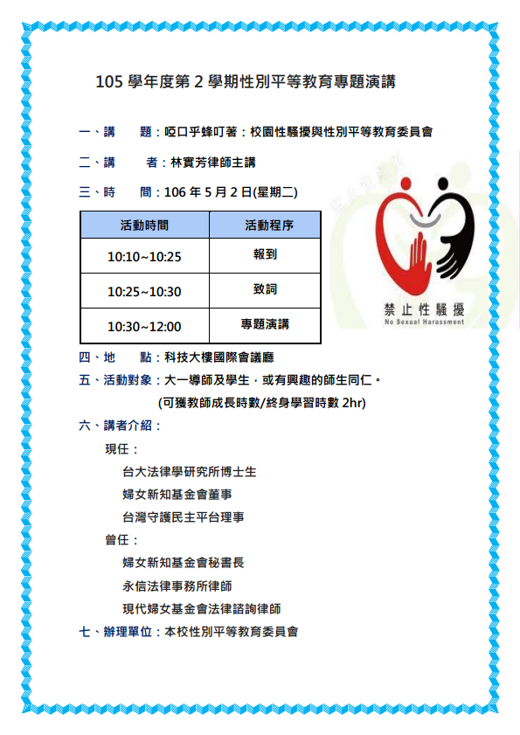 |  |  | 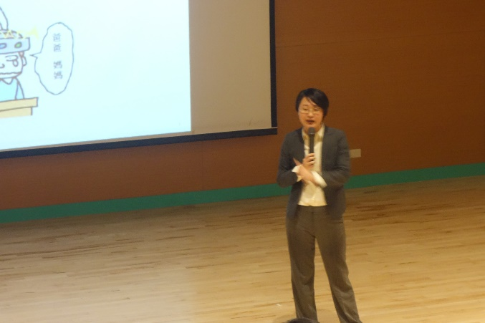
說明：宣傳海報 |  |  | 說明：林實芳律師說明性騷擾類型的實際案例。
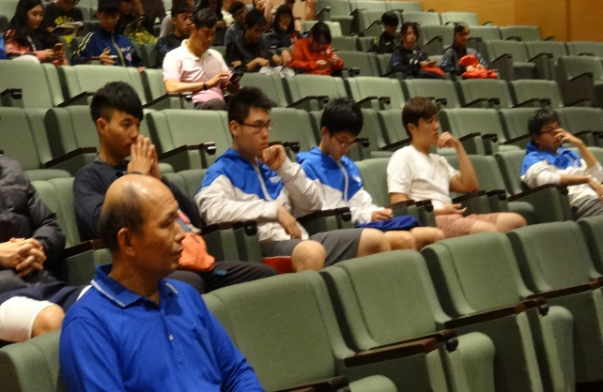 |  |  | 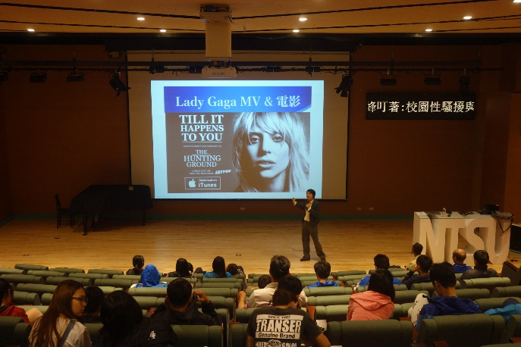
說明：學生專心聽講 |  |  | 說明：講者演講。
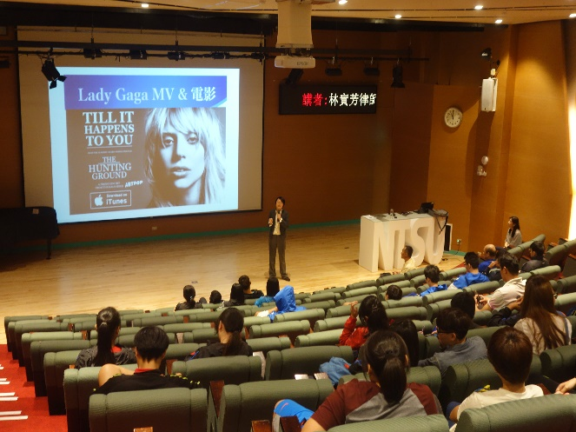 |  |  | 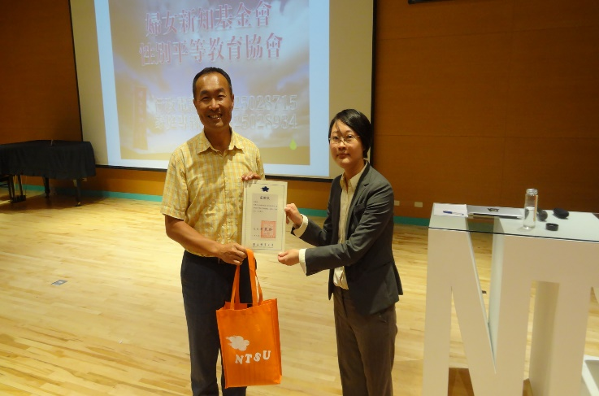
說明：學生專心聽講 |  |  | 說明：秘書室李主任秘書再立老師致贈感謝狀。

105 年度性別平等教育工作執行成果
活動名稱 | 如何擴展的我的愛—談性侵害與騷擾講座講座 |  |  | 主辦單位 | 性平會
講 師 | 台灣性平教育協會種子教師江映帆 |  |  | 參加人數 | 體推一、運保一、  適體一、產經一、  球類一、技擊一、  陸上一(共291人)
活動日期 | 105.10.25 | 活動時間 | 上午10:30  -12:30 | 活動地點 | 綜合體育館
活動內容 | 針對大學學生由瞭解自己及透視視聽媒體的性別角色膠誤，以免學生無意中成為行為人，並宣導學生如何辦識、自保。
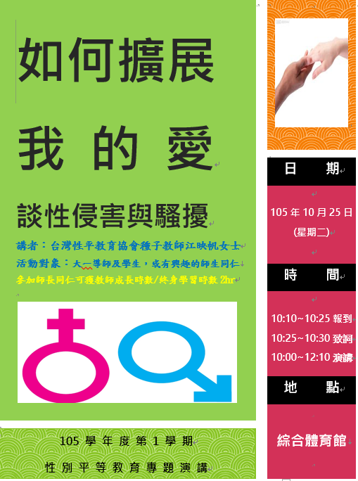 |  |  | 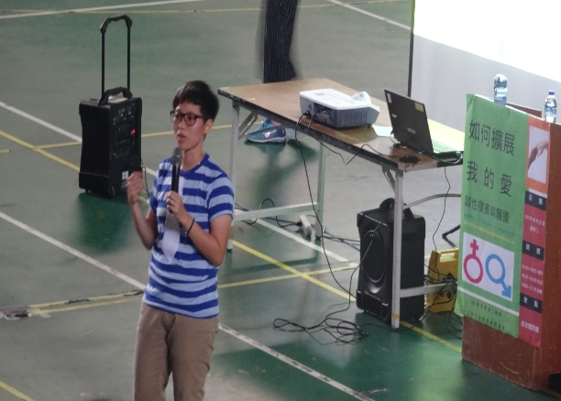
說明：宣傳海報 |  |  | 說明：台灣性平教育協會種子教師江映帆
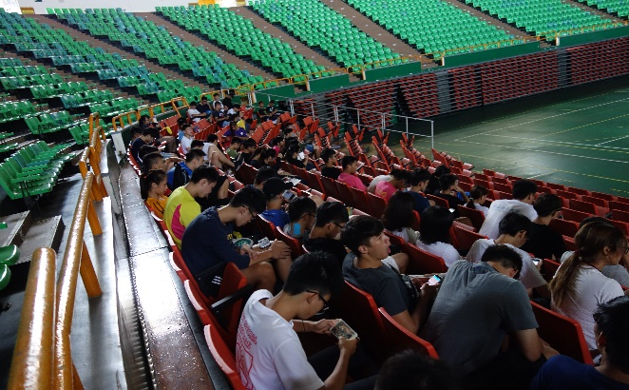 |  |  | 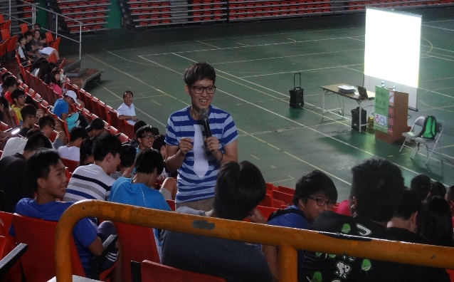
說明：學生專心聽講 |  |  | 說明：江映帆老師與學生互動
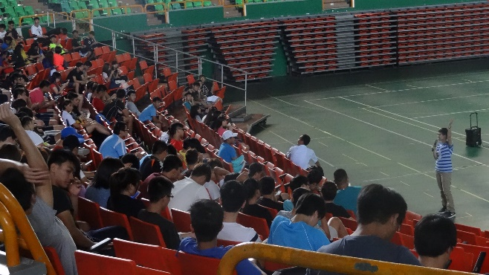 |  |  | 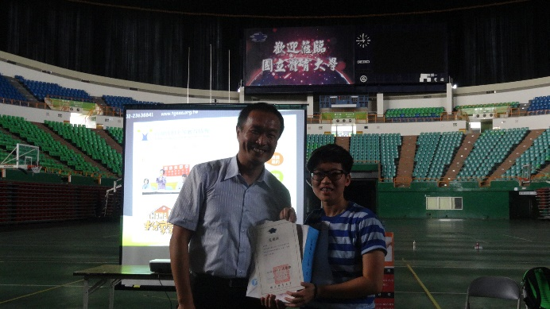
說明：學生專心聽講 |  |  | 說明：秘書室李主任秘書再立老師致贈感謝狀。

105 年度性別平等教育工作執行成果
活動名稱 | 與心相擁-療心卡工作坊 |  |  |  | 主辦單位 | 諮服中心
講 師 | 周詠詩老師 |  |  |  | 參加人數 | 12人
活動日期 | 105.4.26 | 活動時間 |  | 9:30-12:00 | 活動地點 | 諮服中心團輔室
活動內容 | 藉由卡片，幫助我們心中的困擾，自然的表露，也透過抽出的卡片，給與自己引導方向，並與夥伴的分享，好好抒發出來，而將夥伴對我們的看見，收在心裡化為力量。
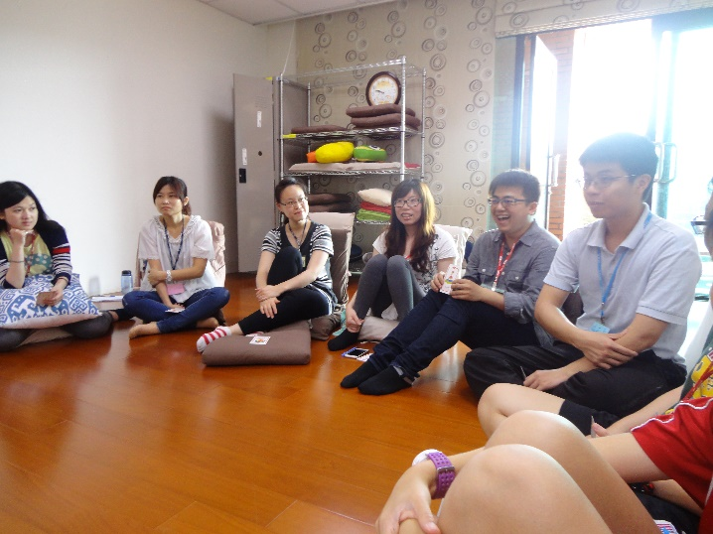 |  |  | 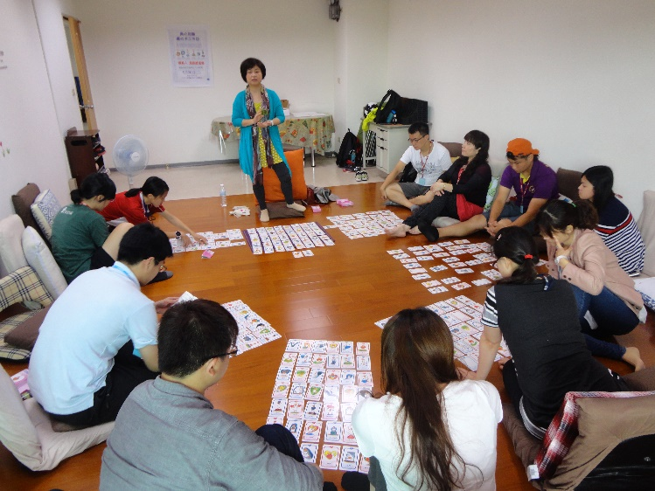
說明：分享我今天參與的動機 |  |  | 說明：分享我目前關係中的困境
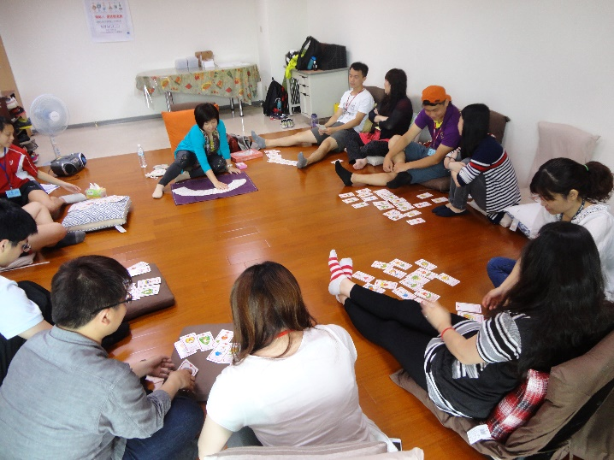 |  |  | 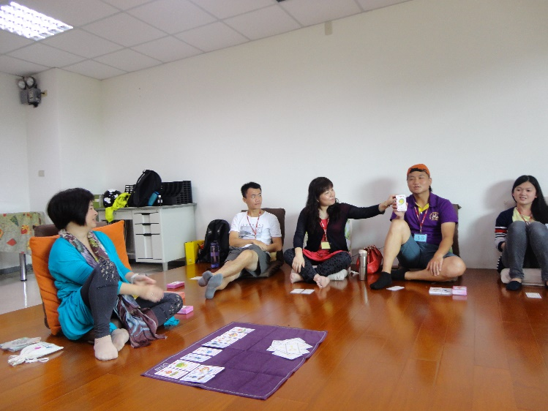
說明： 透過卡片，指引自己面對困境的方向 |  |  | 說明： 透過卡片，故事接龍
（本表不敷使用時請自行增加版面）

105 年度性別平等教育工作執行成果
活動名稱 | 與自己相遇-九型人格卡工作坊 |  |  | 主辦單位 | 諮服中心
講 師 | 胡挹芬老師 |  |  | 參加人數 | 17人
活動日期 | 105.6.7 | 活動時間 | 9:30-12:00 | 活動地點 | 諮服中心團輔室
活動內容 | 藉由卡片，探索自己的人格類型，以及了解不同人格類型的人，以增進彼此的了解、互動技巧。
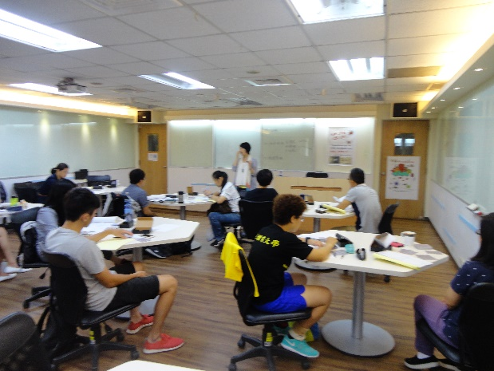 |  |  | 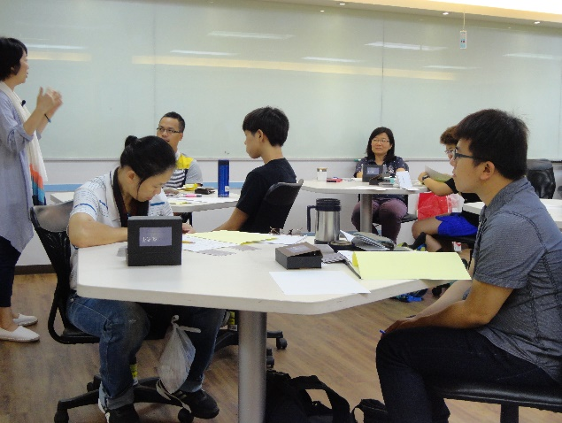
說明：講師說明九種人格類型 |  |  | 說明：實際操作九型人格卡
105 年度性別平等教育工作執行成果
活動名稱 | 「有了關愛，歧視不在」專題演講 |  |  |  | 主辦單位 | 諮服中心
講 師 | 郭立凱老師 |  |  |  | 參加人數 | 320人
活動日期 | 105.9.5 | 活動時間 | 13:00-15:00 |  | 活動地點 | 體育館
活動內容 | 透過影片、有獎徵答、實作互動，了解愛滋病的傳染途徑及重要防治概念。
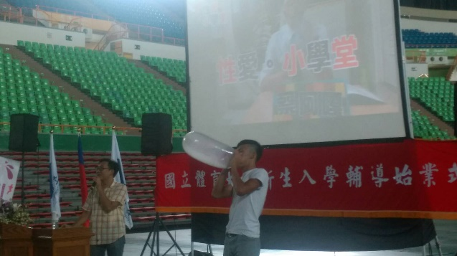 |  |  |  | 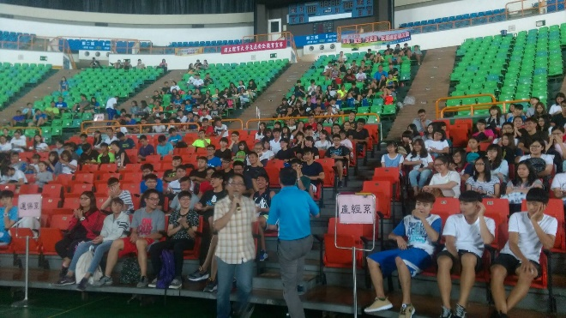
說明：性行為自我保護措施 |  |  |  | 說明：愛滋防治有獎徵答
活動名稱 | 學著，好好愛 |  |  |  | 主辦單位 | 諮服中心
講 師 | 郭宏基老師 |  |  |  | 參加人數 | 33人
活動日期 | 105.10.4 | 活動時間 | 10:30-12:00 |  | 活動地點 | 教學202教室
活動內容 | 講述、影片播放，讓同學了解如何經營兩性關係，及如何避免關係中的危險因子。
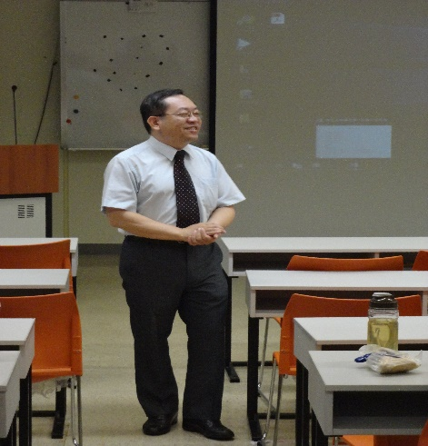 |  |  |  | 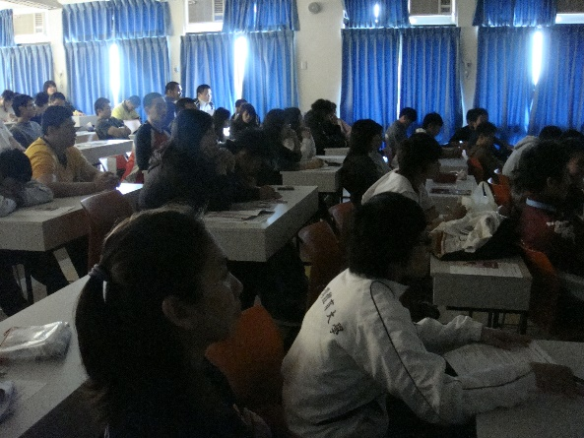
說明： 講師頗析男女愛情觀 |  |  |  | 說明：觀賞影片，了解危險情人的特質

活動名稱 | 「做自己的最佳防護者-談實習現場的性騷擾防治」專題演講 |  |  |  | 主辦單位 | 諮服中心
講 師 | 黃小芬 |  |  |  | 參加人數 | 50人
活動日期 | 105.9.21 | 活動時間 |  | 14:00-15:00 | 活動地點 | 科技B1
活動內容 | 透過影片、互動、講述方式，談論實習現場所可能面臨到的性騷擾問題，及如何因應，並說明適用之法規。
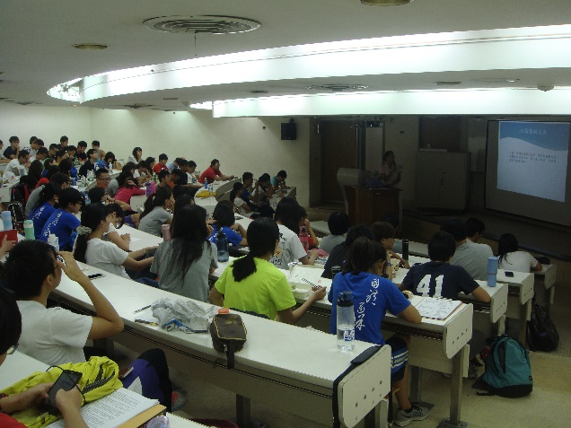 |  |  | 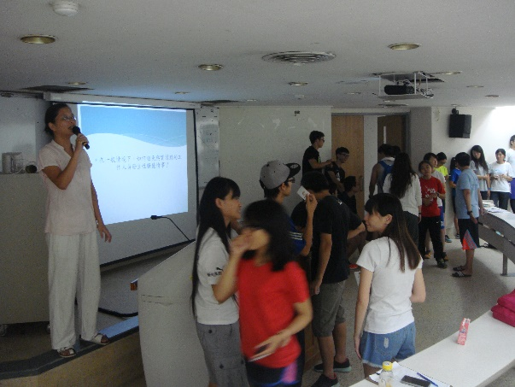
說明：講述性騷擾、性霸凌、性侵害 |  |  | 說明：分組討論情境題

105 年度性別平等教育工作執行成果
活動名稱 | 校園性騷擾與職場性霸凌事件之防治 |  |  |  |  | 主辦單位 | 人事室
講 師 | 黃育玲 |  |  |  |  | 參加人數 | 人
活動日期 | 105年7月13日 | 活動時間 |  |  | 10:30~12:00 | 活動地點 | 行政大樓315教室
活動內容 | 1.校園性平事件簡介2.案例分析3.法律研析4.防範於未然
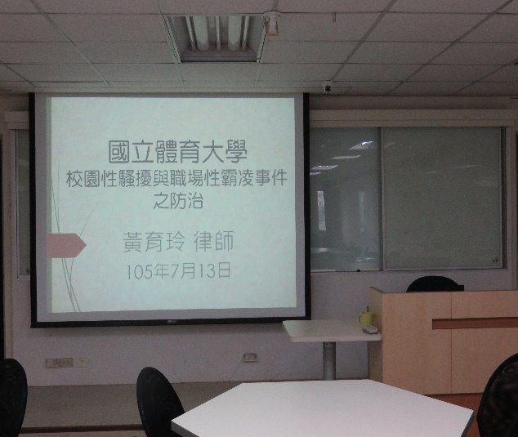 |  |  |  | 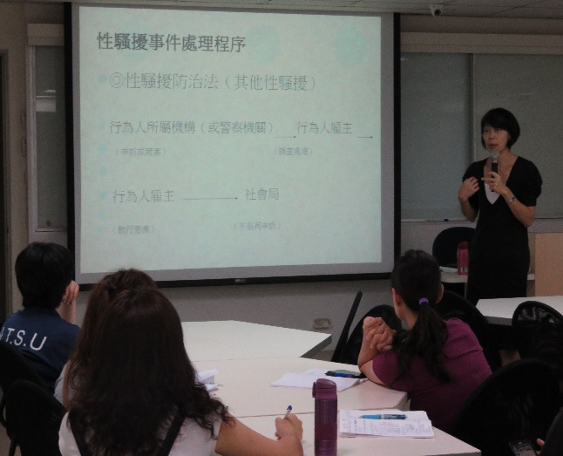
黃育玲律師簡報 |  |  | 教職人員專心聽講

105 年度性別平等教育工作執行成果
活動名稱 | 105年度國考讀書會成立大會 |  |  | 主辦單位 | 人事室
講 師 | 行政院性別平等委員會公播宣導影片 |  |  | 參加人數 | 20人
活動日期 | 105年3月10日 | 活動時間 | 12:30~13:00 | 活動地點 | 行政大樓305教室
活動內容 | 105年度國考讀書會成立大會性別平等影片公播宣導
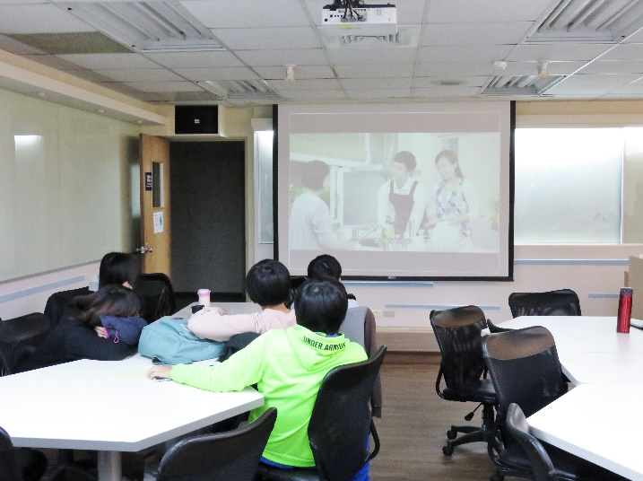 |  |  | 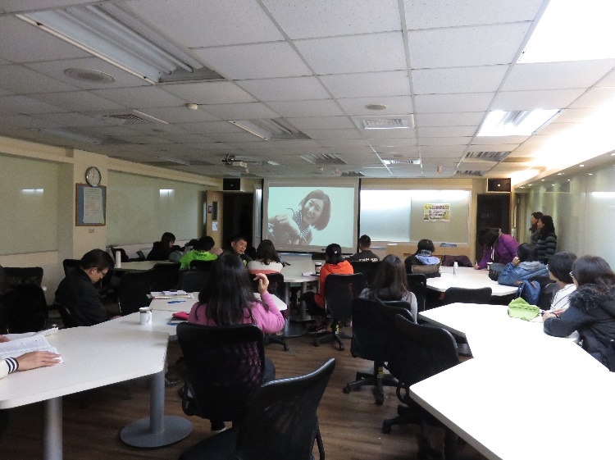
說明：公播兩性平等宣導影片 |  |  | 說明：運用行政院性別平等委員會宣導影片
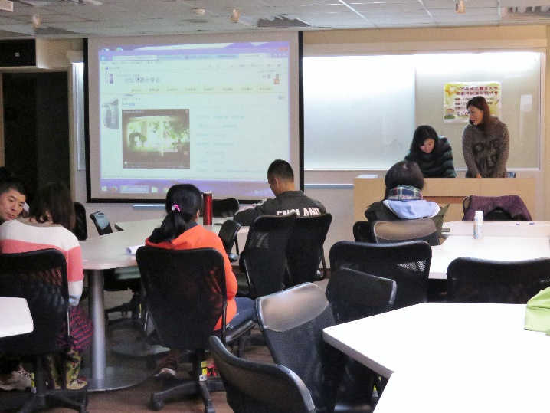 |  |  | 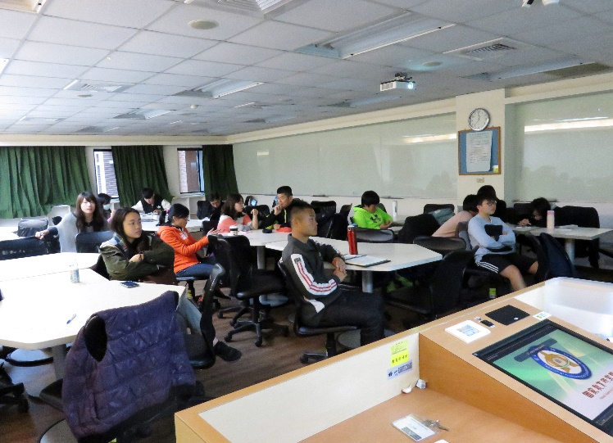
說明：結合105年國考讀書會辦理宣導 |  |  | 說明：共計20人參與

105 年度改善無障礙校園環境計畫
改善項目名稱 |  | 宿舍緊急疏散引導設備改善 |  |  | 編號 | 1042-1
改  善  前  照  片 | 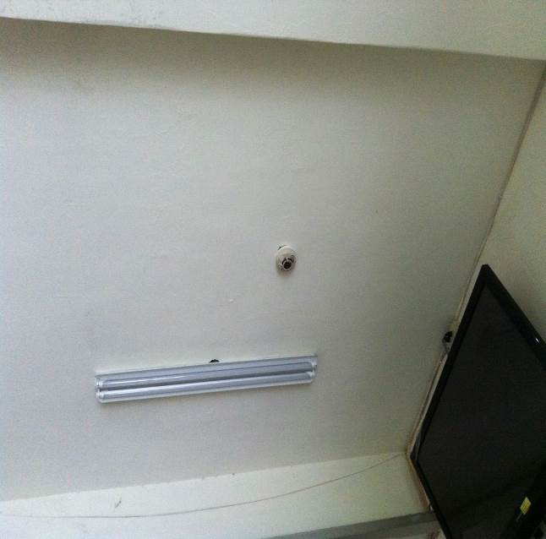  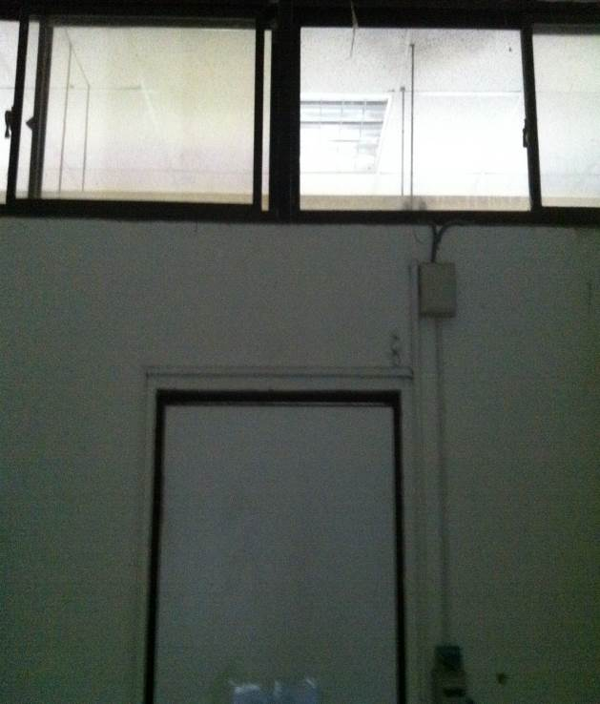 |  | 現況說明 | 宿舍目前無設置聽障者緊急疏散引導設備，聽障者無法察覺以聲音方式警示之警報系統，發生緊急疏散狀況時，提供以閃光方式警示之警報器，幫助聽障者察覺和掌握緊急狀況。
改  善  前  照  片 |  |  | 改善方法 | - 改善宿舍一期(C109)、二期預計各宿舍改建一間，重新規劃緊急疏散引導設施，並符合無障礙設施規定。  - 供公眾使用建築內聽障者可能獨處之空間，例如：舍宿房間內需設置可警示聽障者緊急狀況之閃光警示燈；設置位置不得有仼何障礙物遮蔽住視線；閃光警示器需配有緊急電源，採用白熾燈泡和不燃或耐燃材料，當警鈴動作時，閃光警示器可配合警鈴同步發出閃光訊號，警示聽障者緊急狀況。
改  善  前  照  片 |  |  | 預估經費 | 50,000元

改善項目名稱 |  | 階梯警示設備改善 |  | 編號 | 1042-2
改  善  前  照  片 | 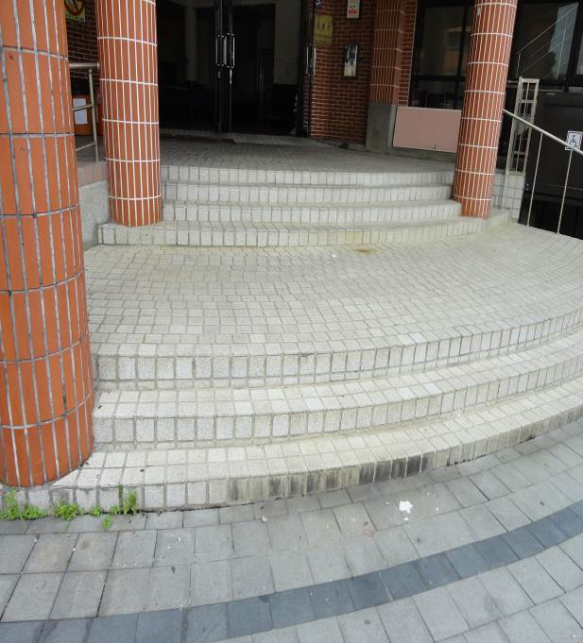  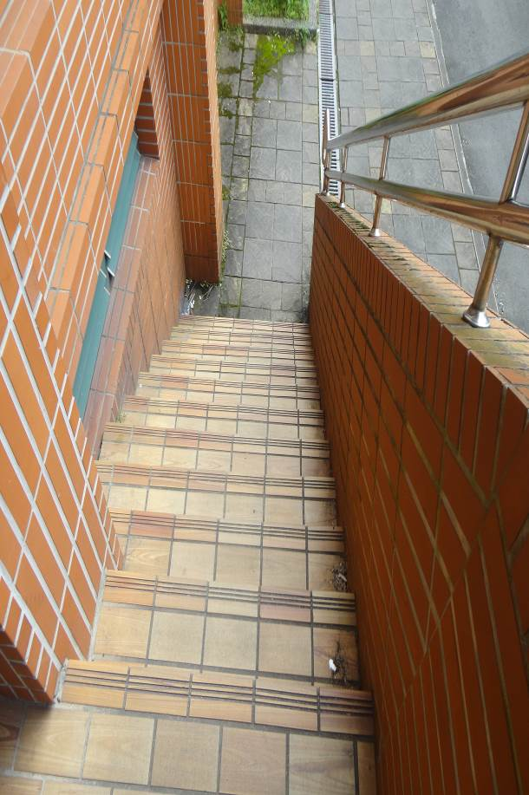 |  | 現況說明 | 三期宿舍管理室及餐廳前樓梯，目前皆無設置警示帶設備，視障者無法知道階梯距離，容易有跌落之危險。
改  善  前  照  片 |  |  | 改善方法 | - 優先改善三期宿舍管理室樓梯，及餐廳前面樓梯，設置警示帶並有止滑功能，以符合無障礙設施規定方便視障生使用。
改  善  前  照  片 |  |  | 預估經費 | 25,000元
105 年度性別平等教育工作執行成果
活動名稱 | 增加硬體設施 |  |  | 主辦單位 | 學務處
講 師 |  |  |  | 參加人數
活動日期 |  | 活動時間 |  | 活動地點 | 學生宿舍(女宿)
活動內容 | 增設女生宿舍外圍監視錄影鏡頭、確保學生安全
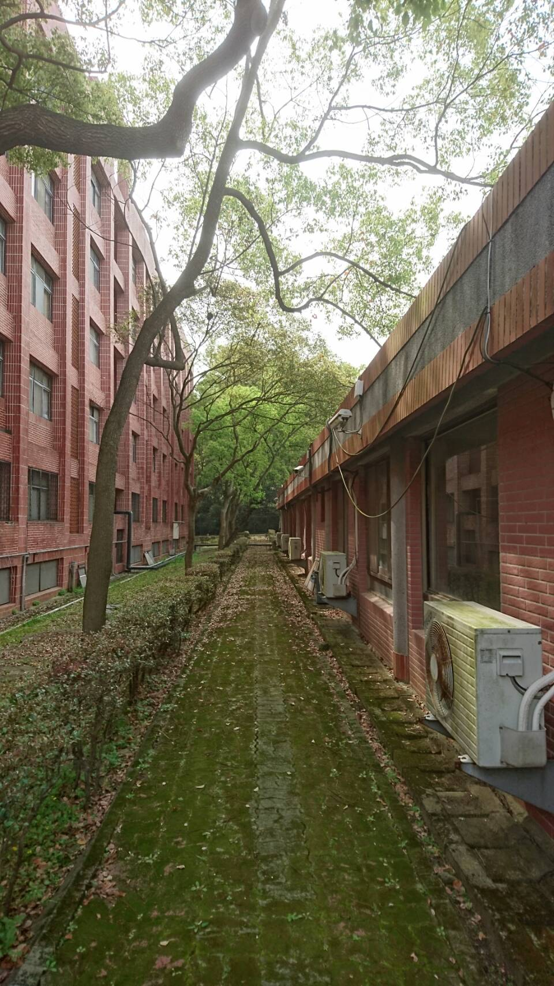 |  |  | 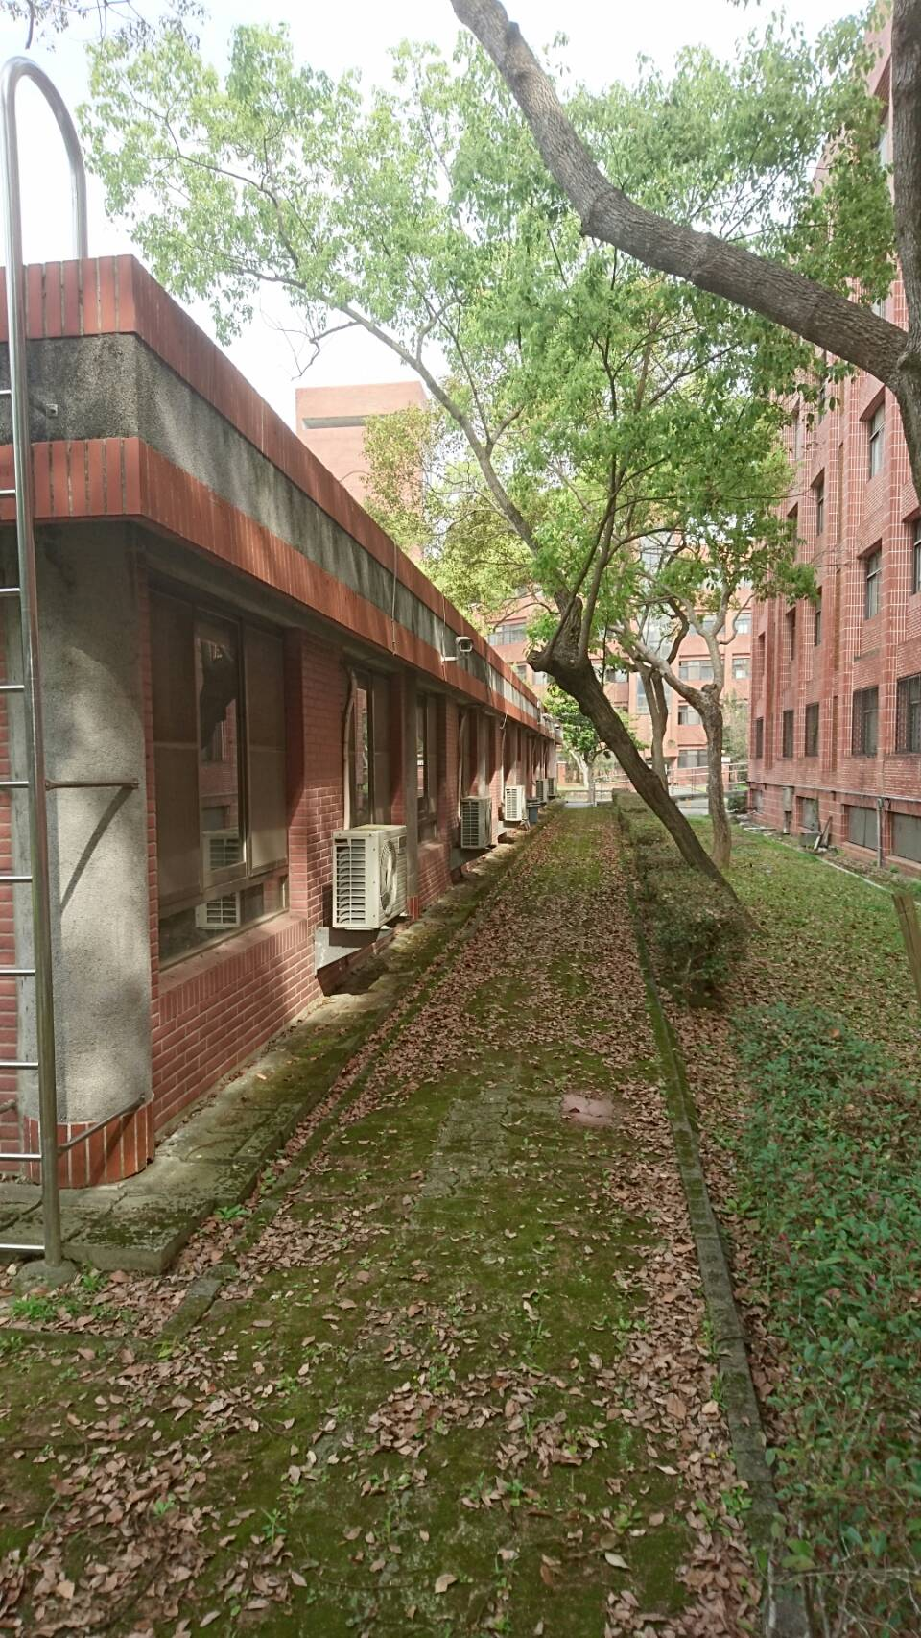
說明：女生宿宿外圍增設監視器(圖片紅色圈註處，即為增設錄影鏡頭) |  |  | 說明：女生宿宿外圍增設監視器(圖片紅色圈註處，即為增設錄影鏡頭)

105 年度性別平等教育工作執行成果
活動名稱 | 本校中正體育園區路燈改善工程 |  | 主辦單位 | 營繕組
活動內容 | 體大1-5路路燈改善工程
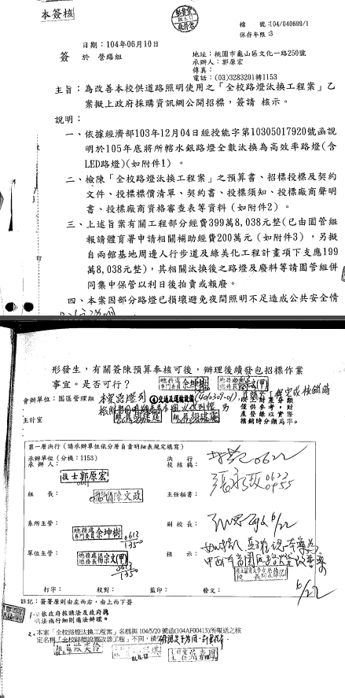
說明：本校中正體育園區路燈改善工程簽文
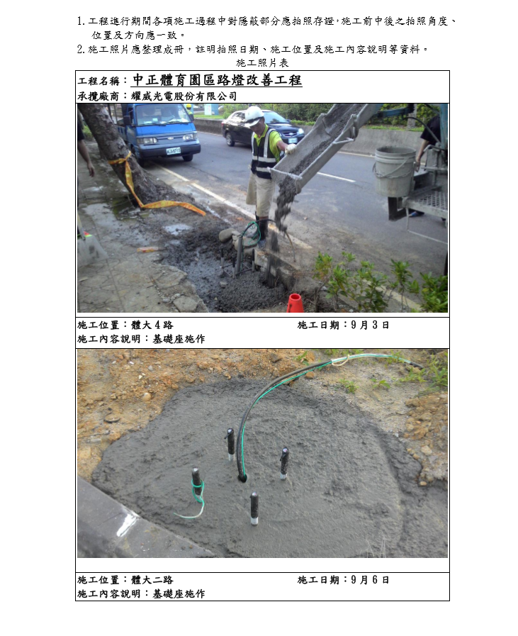說明:施工照片
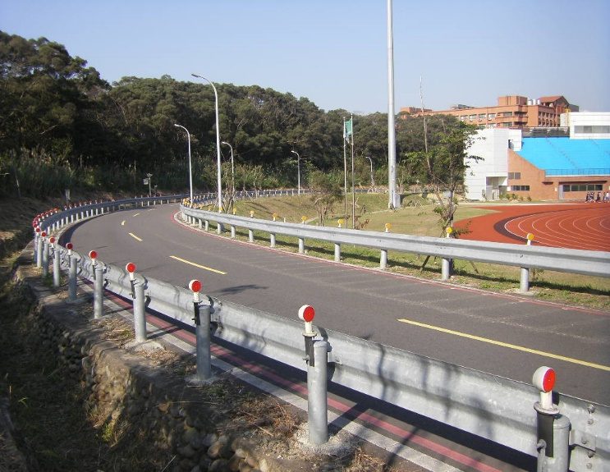 |  | 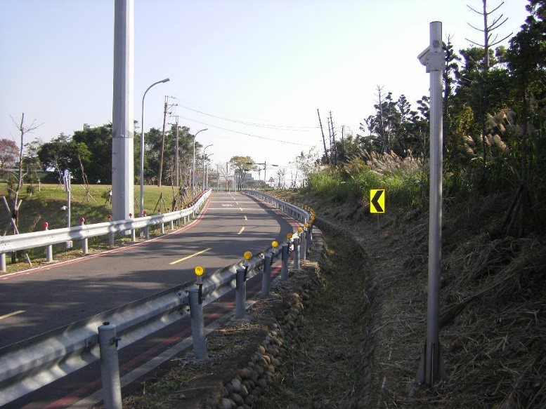
說明:完工照片
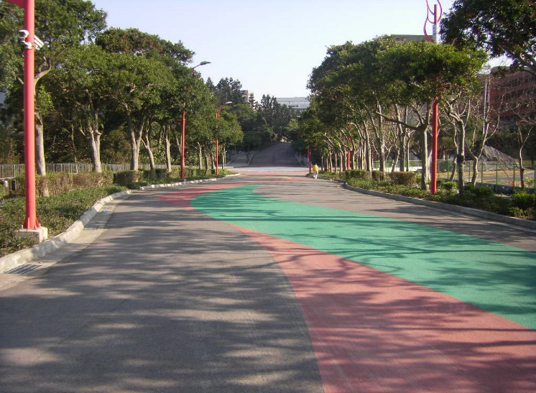 |  | 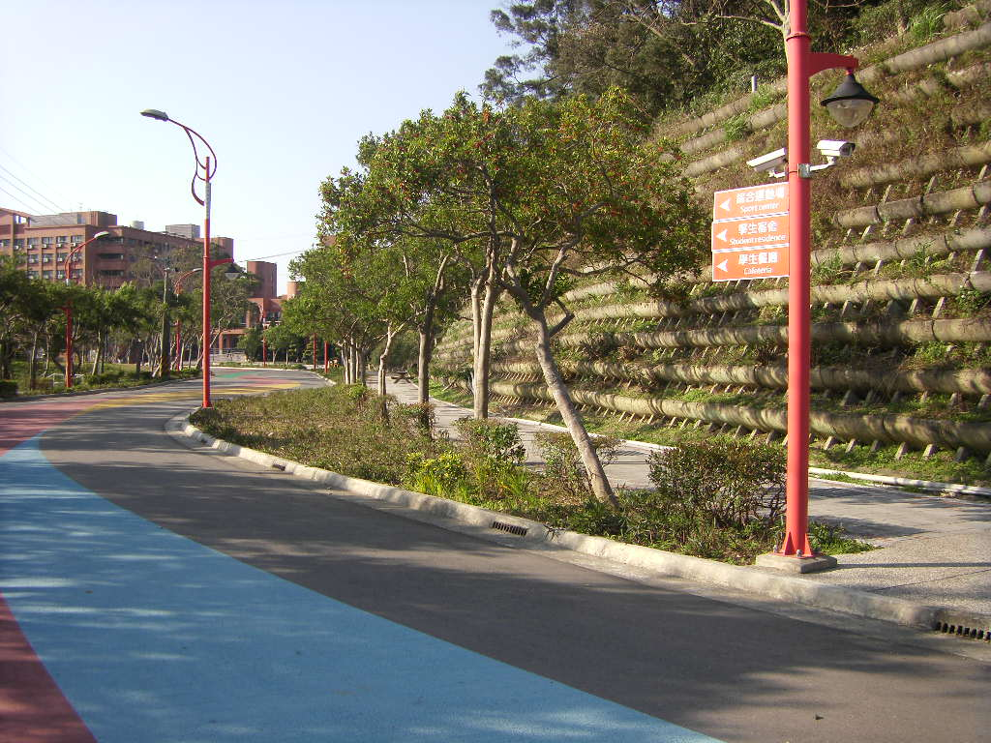
說明:完工照片

105 年度性別平等教育工作執行成果
活動名稱 | 加強營造本校溫馨及友善的哺乳環境 |  |  | 主辦單位 | 人事室
講 師 |  |  |  | 參加人數
活動日期 |  | 活動時間 |  | 活動地點 | 行政大樓5樓
活動內容 | 添置許多貼心設施並美化友善空間，除基本的尿布台、嬰兒床組、洗手設施、靠背椅、有蓋垃圾桶及冰箱外，也提供育兒雜誌、電視、DVD影音設施及QR CODE 一指通。
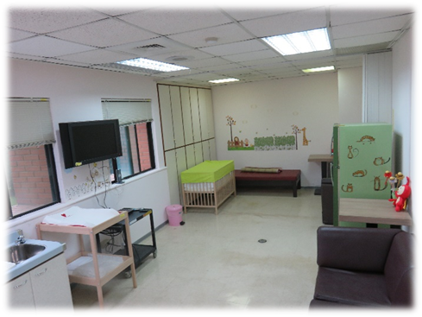 |  |  | 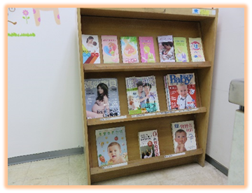
說明：舒適的哺集乳環境 |  |  | 說明：設置書報架置放哺餵資訊雜誌、衛教傳單等
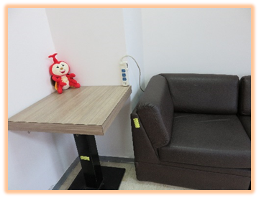 |  |  | 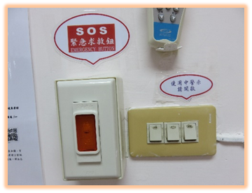
說明：設置置物檯可置放哺乳器具及物品 |  |  | 說明：求救設備標示清楚明顯易操作
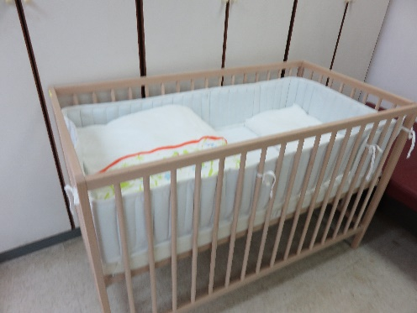 |  |  | 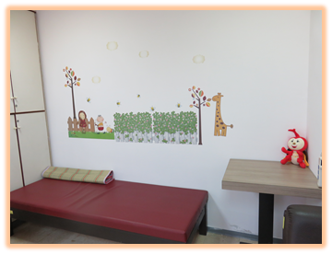
說明：提供嬰兒床、休憩床可短暫安置嬰幼兒，以及孕母休息床位。
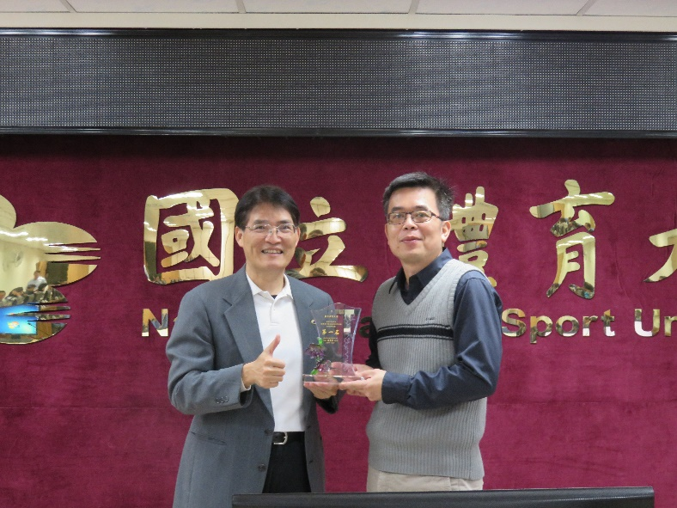
說明：本校參加桃園市政府105年度優良哺(集)乳室評選，榮獲各級學校組第一名，人事室將奬項獻給學校博物館典藏，由高俊雄校長代表接受。

105 年度性別平等教育工作執行成果

圖書館購置性別議題相關館藏清單
(105年1月1日至12月31日止)
序號 |  | 題名 |  | 著者 | 索書號 | 圖書館 | 館藏條碼 | 類型
1 |  | Ethno identity dance for sex, fun and profit : staging popular dances around the world |  | Shay, Anthony, 1936- | GV1588.6.S43 E8 2016 | NTSU | W034262 | BOOK
2 |  | Gender, sex and children's play |  | Wood, Ali. | LB1137 .W66 2016 | NTSU | W034255 | BOOK
3 |  | Sexual abuse in youth sport : a sociocultural analysis |  | Hartill, Mike. | HV6570 .H37 2017 | NTSU | W034239 | BOOK
4 |  | Inclusive masculinities in contemporary football : men in the beautiful game |  | Magrath, Rory. | GV943.9.S64 M347 2017 | NTSU | W034236 | BOOK
5 |  | Coming on strong : gender and sexuality in women's sport |  | Cahn, Susan K. | GV709 .C34 2015 | NTSU | W034232 | BOOK
6 |  | Women and sex tourism landscapes |  | Sanders-McDonagh, Erin. | HQ444.S36 2017 | NTSU | W034228 | BOOK
7 |  | Gender testing in sport : ethics, cases and controversies |  | Monta©łola, Sandy. | GV706.5 .G494 2016 | NTSU | W034038 | BOOK
8 |  | Women, soccer and transnational migration |  | Agergaard, Sine, 1972- | GV944.5 .W64 2016 | NTSU | W034019 | BOOK
9 |  | Women and sport in Latin America |  | López de D'Amico, Rosa. | GV709.18.L37 W65 2016 | NTSU | W034018 | BOOK
10 |  | The female tradition in physical education : 'Women first' reconsidered |  | Kirk, David, 1958- | GV439 .F37 2016 | NTSU | W034014 | BOOK
11 |  | Sexual harassment in education and work settings : current research and best practices for prevention |  | Paludi, Michele Antoinette. | LC212.82 .S4985 2015 | NTSU | W033953 | BOOK
12 |  | Sex testing : gender policing in women's sports |  | Pieper, Lindsay Parks, 1985- | GV709 .P48 2016 | NTSU | W033952 | BOOK
13 |  | Sex segregation in sports : why separate is not equal |  | Milner, Adrienne N., | GV706.32 .M55 2016 | NTSU | W033951 | BOOK
14 |  | Seriousness and women's roller derby : gender, organization, and ambivalence |  | Breeze, Madeline, | GV859.6 .B832 2015 | NTSU | W033950 | BOOK
15 |  | Exploring resources, life-balance and well-being of women who work in a global context |  | Gervais, Roxane L., | HD6053 .E97 2016 | NTSU | W033925 | BOOK
16 |  | Fighters, girls and other identities : sociolinguistics in a Martial Arts Club |  | Madsen, Lian Malai. | P40.5.U732 D34 2015 | NTSU | W033877 | BOOK
17 |  | Claiming the bicycle : women, rhetoric, and technology innineteenth-century America |  | Hallenbeck, Sarah, | GV1057 .H35 2016 | NTSU | W033860 | BOOK
序號 |  | 題名 |  | 著者 | 索書號 | 圖書館 | 館藏條碼 | 類型
18 |  | Already doing it : intellectual disability and sexual agency |  | Gill, Michael Carl, | RC570 .G55 2015 | NTSU | W033849 | BOOK
19 |  | (Re)presenting Wilma Rudolph |  | Liberti, Rita. | GV1061.15.R83 L53 2015 | NTSU | W033843 | BOOK
20 |  | Women in sports coaching |  | LaVoi, Nicole M. | GV709.14 .W645 2016 | NTSU | W033827 | BOOK
21 |  | Femininity, feminism and recreational pole dancing |  | Griffiths, Kerry, 1972- | GV1798.7 .G75 2016 | NTSU | W033824 | BOOK
22 |  | Girls, gender and physical education : an activist approach |  | Oliver, Kimberly L., 1967- | GV439 .O55 2015 | NTSU | W033703 | BOOK
23 |  | Education, poverty and gender : schooling Muslim girls in India |  | Gupta, Latika. | LC2327 .G86 2015 | NTSU | W033600 | BOOK
24 |  | 比起說再見,我們更擅長想念 |  | P's | 544.37 2401 | NTSU | E146418 | BOOK
25 |  | 學著,好好分 |  | 孫中興 | 544.37 1257-2 | NTSU | E146349 | BOOK
26 |  | 然後,我們都懂了 |  | 小生 | 544.37 9025 | NTSU | E146319 | BOOK
27 |  | 圖解魅力學 : 人際吸引法則 = An illustrated guide to study of glamorous |  | 錢世傑 | 544.7 8342 | NTSU | E146302 | BOOK
28 |  | Melody的幸福3元素 : 閉嘴、放空、微笑 |  | 殷悅 | 544.3 2798 | NTSU | E145990 | BOOK
29 |  | 我愛她也愛他 : 18位雙性戀者的生命故事 |  | 陳洛葳 | 544.754 7534 | NTSU | E145897 | BOOK
30 |  | 空間就是想像力 = Spaces of adventure |  | 畢恆達 | 541.75 6093 | NTSU | E145896 | BOOK
31 |  | 都是陌生旅程的起點 |  | 顧燕翎 | 855.1 4017 v.1202 | NTSU | E145738 | BOOK
32 |  | 性別隨身讀 |  | 臺灣性別平等教育協會 | 544.707 4396 | NTSU | E145737 | BOOK
33 |  | 身心障礙者性別平等教育 |  | 戴維茲 (Davies, Catherine) | 544.7 4328 | NTSU | E145736 | BOOK
34 |  | 性/別的世界觀 |  | 柯挪 (Connell, Raewyn) | 544.7 4157 | NTSU | E145735 | BOOK
35 |  | 遊走刀鋒的外遇 : 當愛情出了軌 |  | 陳海倫 | 544.382 7532 | NTSU | E145734 | BOOK
36 |  | 不是你不再有吸引力,是他缺乏注意力 |  | 歐爾蘿夫 (Orlov, Melissa) | 170.8 4231 v.334 | NTSU | E145733 | BOOK
37 |  | 七個讓愛延續的方法 : 兩個人幸福過一生的關鍵秘訣 |  | 高曼 (Gottman, John M. ) | 544.3 0060 | NTSU | E145617 | BOOK
38 |  | 曾經,有一個這樣的你 : Middle微散文集 |  | Middle | 544.3707 8075 | NTSU | E145502 | BOOK
39 |  | Debby W∞的戀愛自癒手冊 = Manuel de diagnostic et d'auto-guérison de l'amour |  | Debby W∞ | 544.37 4491 | NTSU | E145193 | BOOK
40 |  | 轉身的幸福 : 律師娘x愛情辯護 = Love & law |  | 林靜如 | 544.3 4454 | NTSU | E145192 | BOOK
41 |  | 夫妻這種病 : 給那些覺得內心某處剝落了的妻子們 |  | 岡田尊司 | 544.142 7681 | NTSU | E145191 | BOOK
序號 | 題名 |  | 著者 |  | 索書號 | 圖書館 | 館藏條碼 | 類型
42 |  | 如果,愛能不寂寞 |  | 許皓宜 | 544.37 0823 | NTSU | E145190 | BOOK
43 |  | 發聲與行動 : 大學教師的學術勞動與性別運動 |  | 陳惠馨 | 544.5207 7554 | NTSU | E144856 | BOOK
44 |  | 寫給你的情書 = A love letter for you |  | 花花 | 544.7 4444.7 | NTSU | E144435 | BOOK
45 |  | 這樣的女人,男人追著愛 : 女神是這樣修煉出來的 |  | 柳安晴 | 544.5 4736 | NTSU | E144434 | BOOK
46 |  | 天下女人都會犯的錯 |  | 夢洗 | 544.37 4434 | NTSU | E144433 | BOOK
47 |  | 九十九分的犯罪 |  | 土屋隆夫 | 861.57 4775 | NTSU | E144311 | BOOK
48 |  | 我是癲癇症患者 |  | 曾幼玲 | 783.3886 8021 | NTSU | E144310 | BOOK
49 |  | 30歲前,你一定要去小公司 : 直攻中高階經理人與創業家 |  | 毛利豪 | 563.081 1838 v.303 | NTSU | E144285 | BOOK
50 |  | 該隱的封印 : 揭開男孩世界的殘酷文化 |  | 金德倫 (Kindlon, Dan) | 544.61 8022 104 | NTSU | E144284 | BOOK
51 |  | 女人不狠,男人不乖! |  | 曾子航 | 544.7 8346 | NTSU | E144275 | BOOK
52 |  | 知男而不退 : H犀利解說,男人這種生物 |  | H | 544.7 7320 | NTSU | E144213 | BOOK
53 |  | 發揮女性價值,享受幸福的另一種滋味 |  | 章心妍 | 177.2 0034.3-2 | NTSU | E143628 | BOOK
54 |  | 不存在的妹妹 |  | 莫恰努 (Moceanu, Dominique) | 785.28 4494 | NTSU | E143613 | BOOK
55 |  | 性別培力 : 談情與說法 |  | 蘇滿麗 | 527.59 4431-2 | NTSU | E143597 | BOOK
56 |  | 設計愛情 : 把你自己還給你. 2 |  | 周昊 | 544.37 7760 v.2 | NTSU | E143565 | BOOK
57 |  | 動物方城市 [錄影資料] = Zootopia |  | Howard, Byron. | 987.85 1044.2 | NTSU | DO010155 | DVD
58 |  | 蘆葦之歌 [錄影資料] = Song of the Reed |  | 吳秀菁 | 987.83 2624 v.2 | NTSU | DO009696 | DVD
59 |  | 蘆葦之歌 [錄影資料] = Song of the Reed |  | 吳秀菁 | 987.83 2624 v.1 | NTSU | DO009695 | DVD
60 |  | 大眼睛 [錄影資料] = Big eyes |  | 波頓 (Burton, Tim, 1958-) | 987.83 3451.2-2 | NTSU | DO009689 | DVD
61 |  | 高年級實習生 [錄影資料] = The intern |  | 梅爾 (Meyers, Nancy) | 987.83 4810-3 | NTSU | DO009687 | DVD
62 |  | 曼哈頓戀習曲 [錄影資料] = Begin again |  | Carney, John | 987.83 2177 | NTSU | DO009595 | DVD
63 |  | 憂傷大象之歌 [錄影資料] = Elephant song |  | Binamé, Charles | 987.83 1224.2 | NTSU | DO009594 | DVD

